首先感谢Lean大佬提供源码，

再感谢一下KFERMercer大佬提供的自动编译脚本及教程。

本教程面向于想自己编译Lean_Openwrt的全体同胞。

我从最基础的讲起，如果你已经有GitHub账号，**请跳过第0个步骤**。

**0.创建一个GitHub账号**。

首先打开<https://github.com/> ，按照下图进行输入：

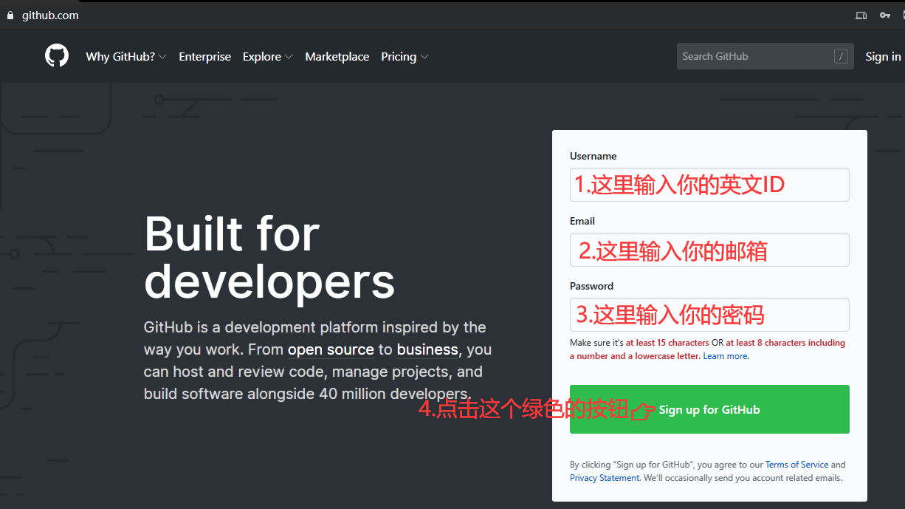

输入验证码，然后点击蓝色的按钮【Next：Select a Plan】



然后点击【Choose Free】



然后按照下图随便选一些选项：



然后随便填点文字，点击【Complete setup】

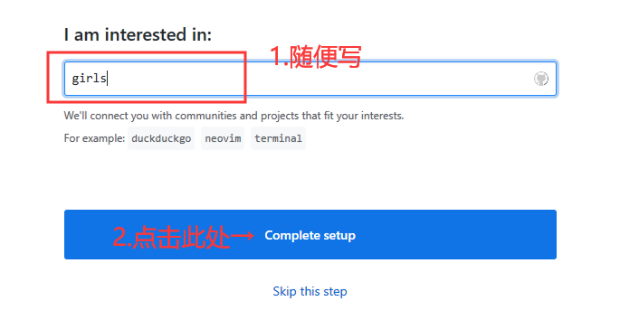

然后网页会提示：Please verify your email address（请检查你的邮件地址）



打开邮箱，查收GitHub发来的邮件。



点击【Verify email address】

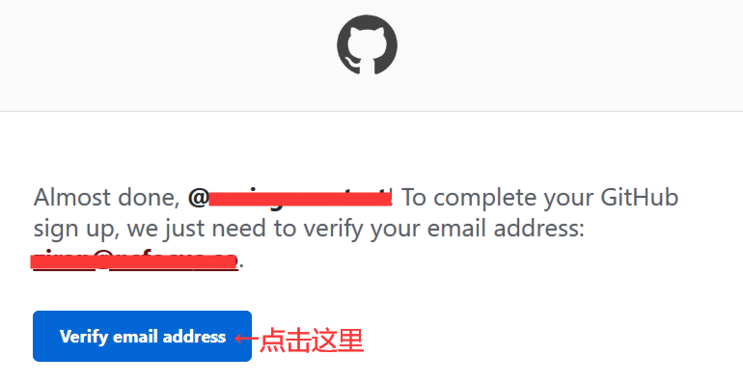

输入邮箱和密码，点击【Sign in】

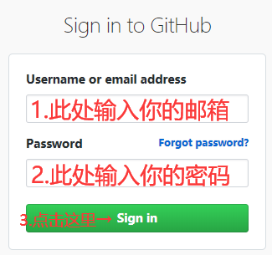

1. **进行默认配置的编译**

账号创建完成，需要同步Lean的源代码。

在网页上方的搜索框里面输入coolsnowwolf/lede

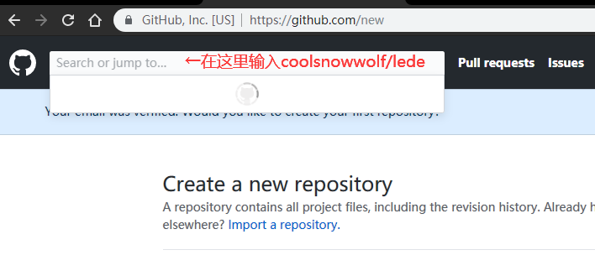

点击第一个结果

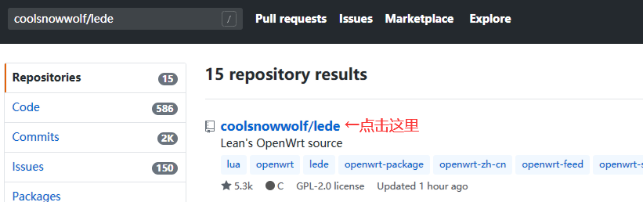

然后点击【Fork】按钮

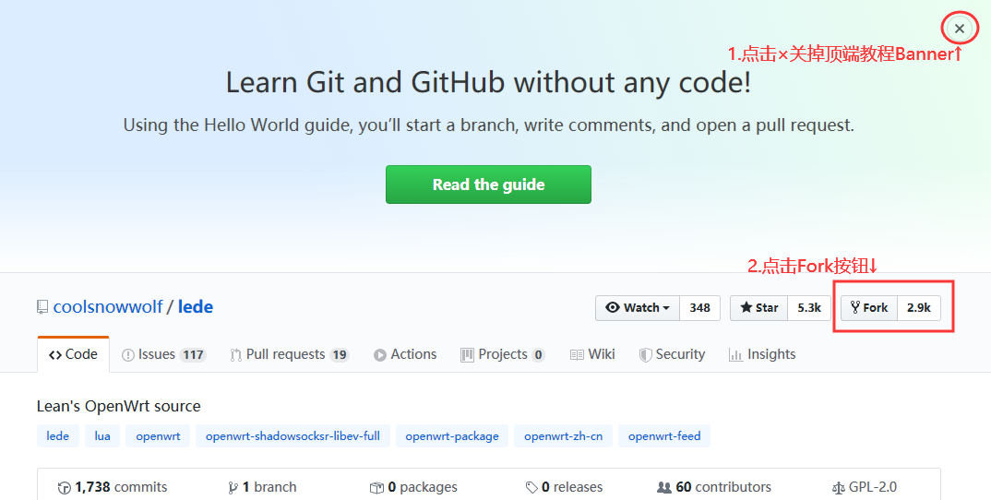

出现如下的提示，意思是等待片刻：



然后点击【Action】选项卡

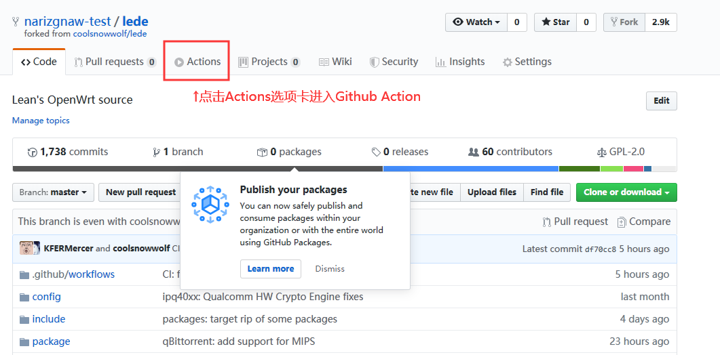

网页会提示“Workflows在fork的仓库中无法运行”，接下来点击绿色的按钮

【I understand my workflows, go ahead and run them】

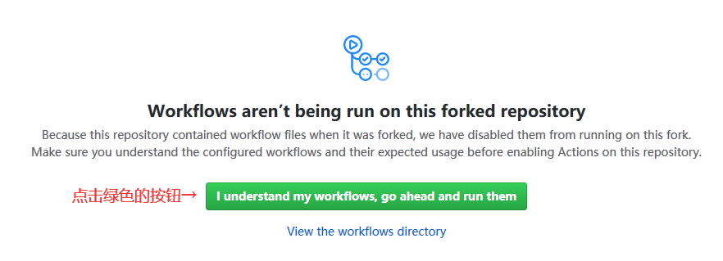

然后点击进入Code选项卡：

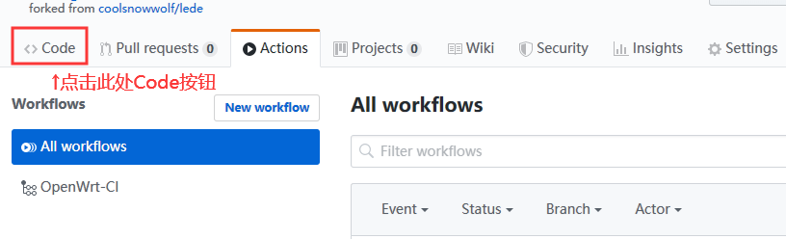

点击.github/workflows

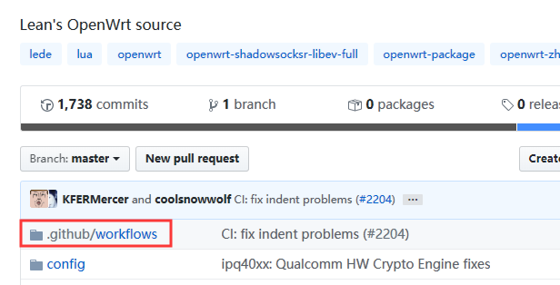

点击openwrt-ci.yml

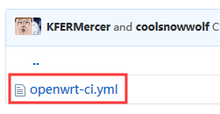

点击编辑按钮进入编辑页面

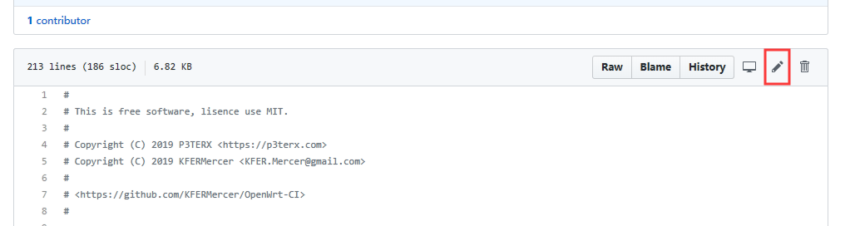

第一次编辑此文档，即可触发GitHub Action的自动编译。

将左侧编辑栏的push、branches和- master前面的#删除，千万不要删掉空格。

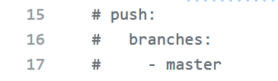

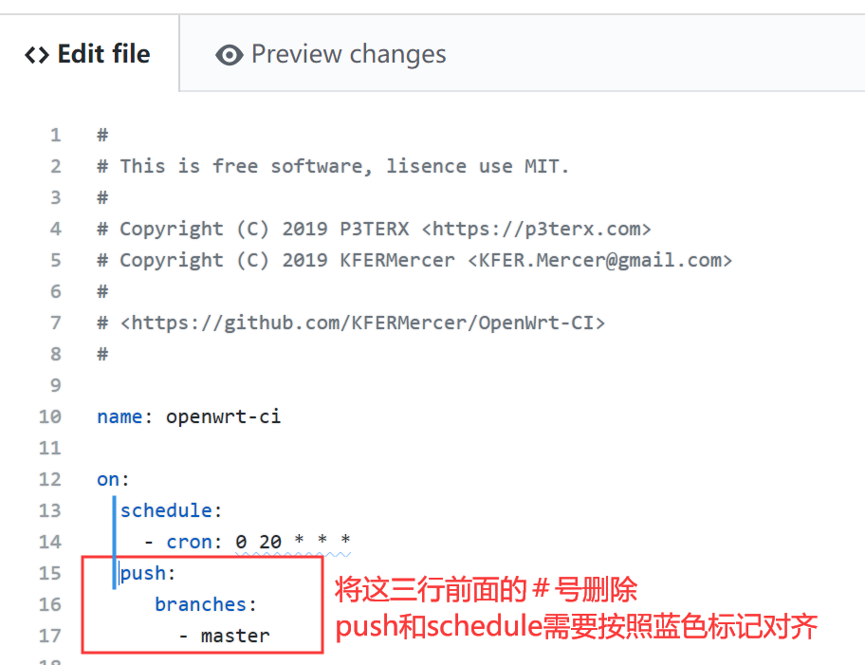

然后点击右侧的【Start commit】，再点击【Commit changes】

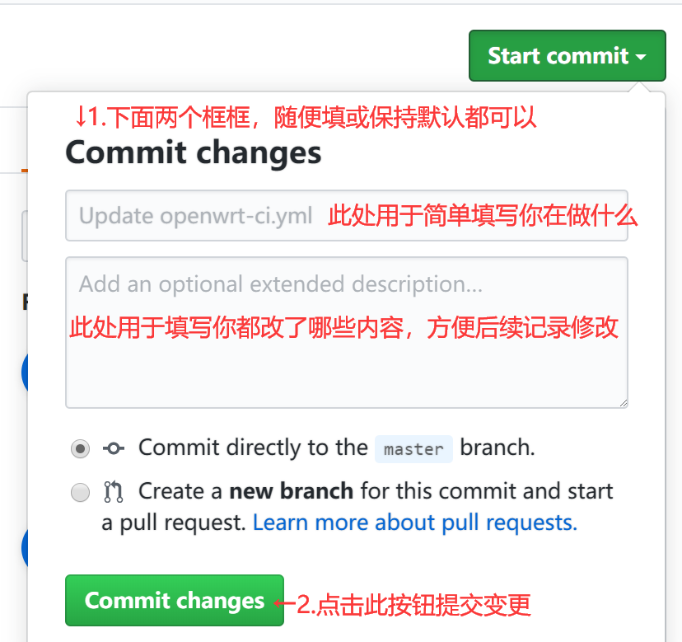

此时点击Action选项卡，即可看到已经自动开始编译。

黄色为正在编译，绿色为编译完成，红色为编译失败。

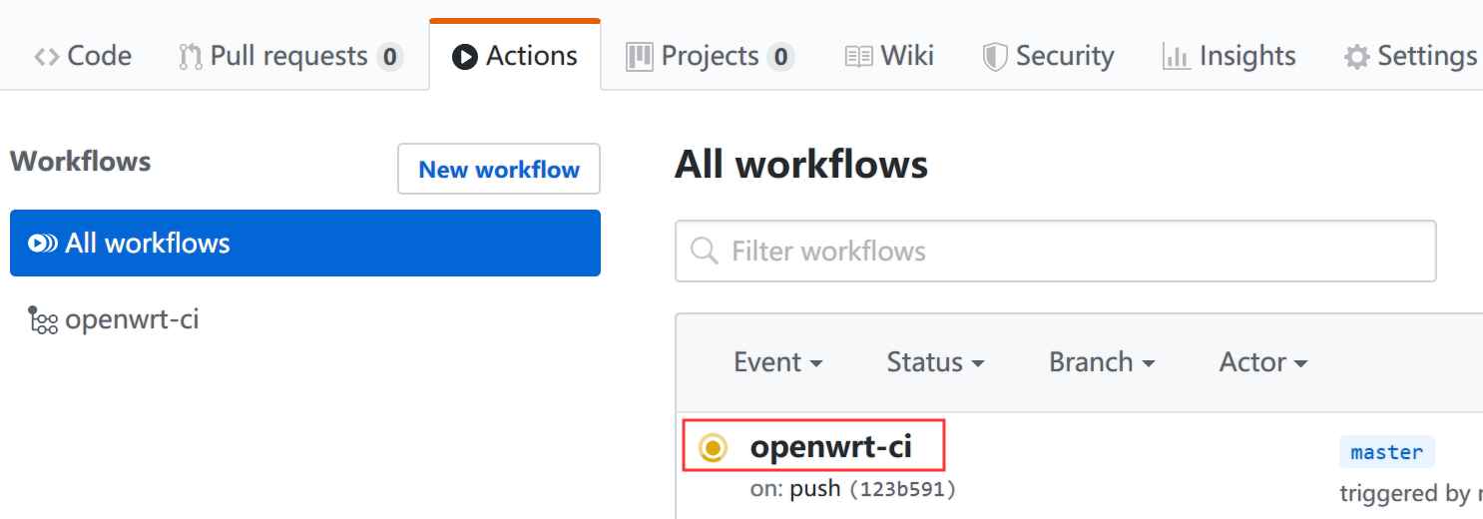

点击openwrt-ci，即可看到编译过程。

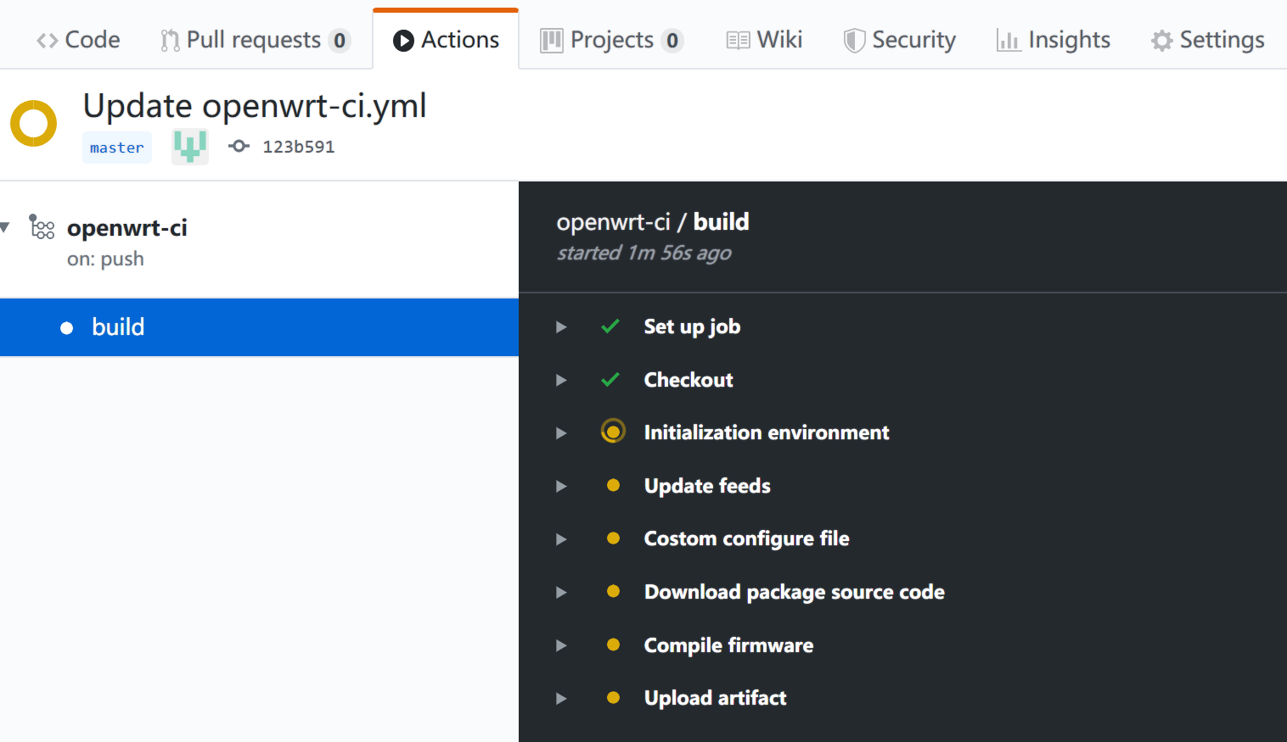

编译完成之后这里会显示成下图这样，按下图指示即可下载编译好的固件。

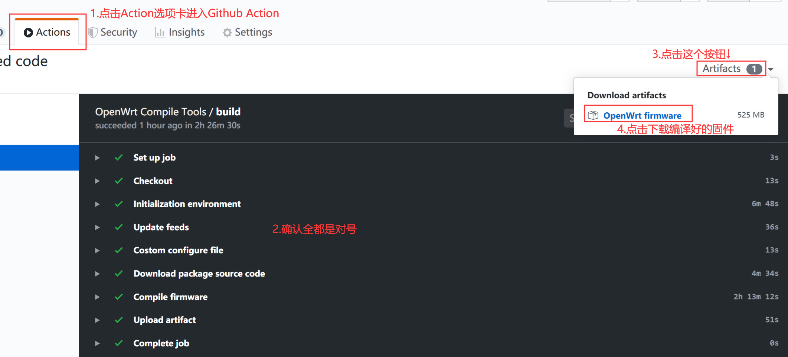

1. **使用自定义配置进行编译**

首先我们打开Code选项卡，找到.github/workflows/openwrt-ci-yml这个文件，点击编辑：

**注意事项：**

1. 需要DIY哪个功能，就将cat、CONFIG、EOF前面的#号和空格删掉。
2. 去掉#号之后，cat、CONFIG、以及EOF要和上面的#号对齐
3. 编辑之后，需要点击【Start commit】和【Commit changes】提交修改。
4. 新人尽量每次修改只改5行以内代码，并在提交代码时写好修改记录。

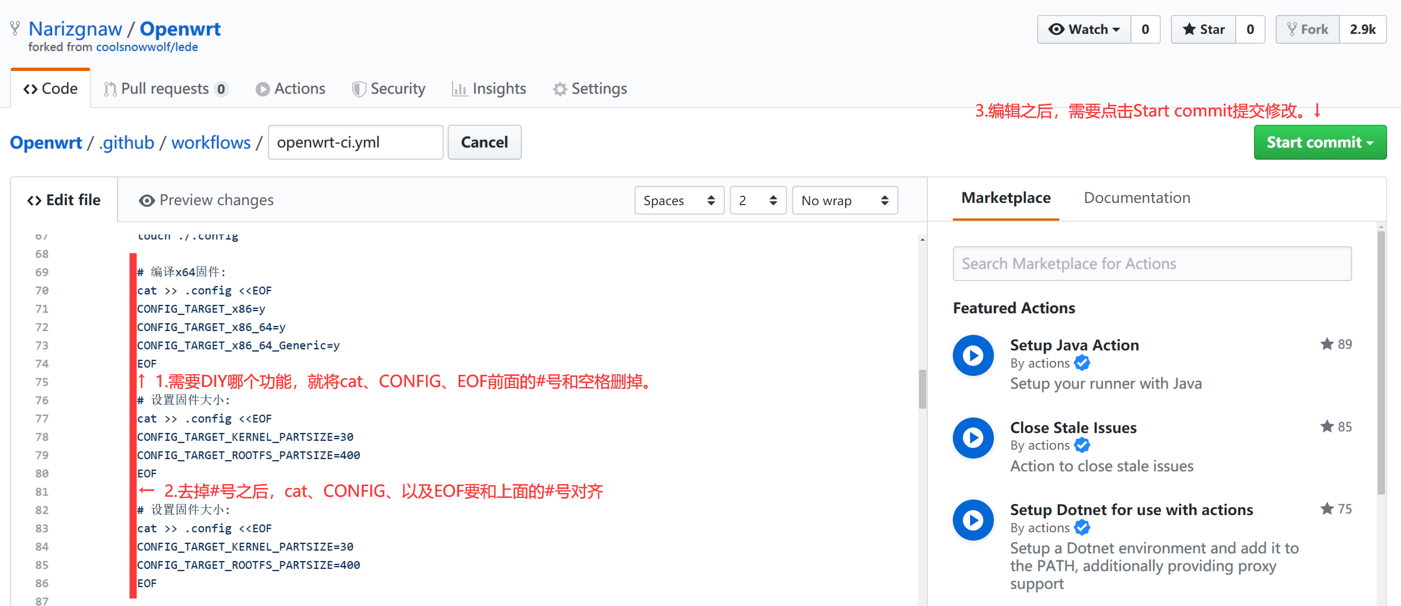

1. 可以添加代码库中有，但是openwrt-ci.yml中没有的插件，如

CONFIG_PACKAGE_luci-app-uhttpd=y

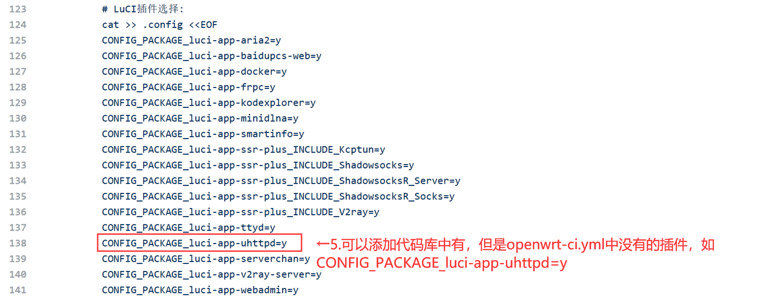

1. 如果一个luci-app需要多个依赖，只需要填写该luci-app即可，

其余依赖包会在编译时自动勾选。

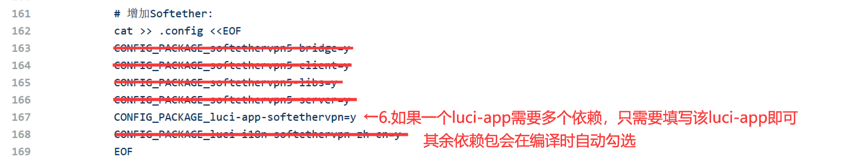

1. 如果需要修改固件大小，可以添加如下代码：

# 设置固件大小:

cat >> .config <<EOF

CONFIG_TARGET_KERNEL_PARTSIZE=30

CONFIG_TARGET_ROOTFS_PARTSIZE=400

EOF

其中：30代表固件中内核分区大小，400代表固件中ROOTFS分区大小

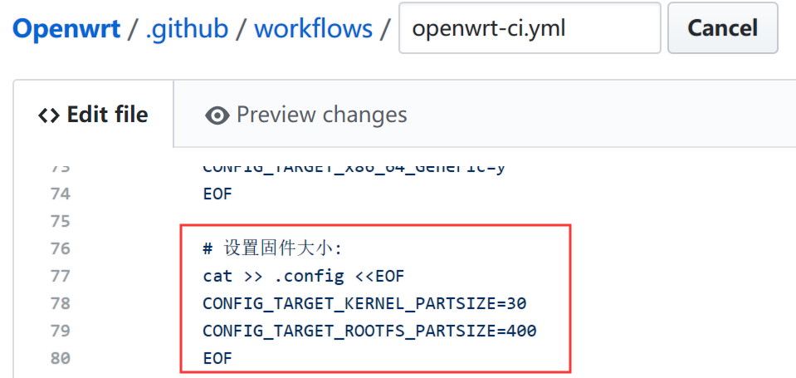

1. 修改完代码之后，需要检查每组代码是否以cat >> .config <<EOF开头，并以EOF结尾。

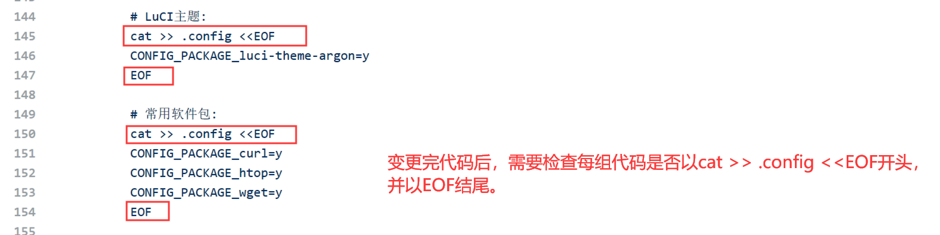

1. **使用涡轮赠雕法进行自动编译**

介绍如何在源码中增加lean仓库里面没有的代码。

此教程待定。

糖炒栗子 – 写于2019年11月30日0:30